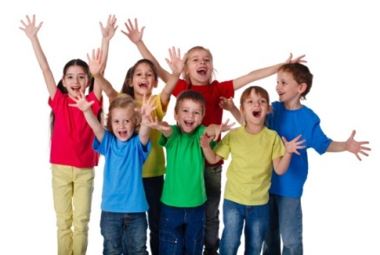

**«Здравствуй!»**

19 марта № 7 2016 год

_____________________________________________________

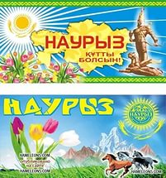

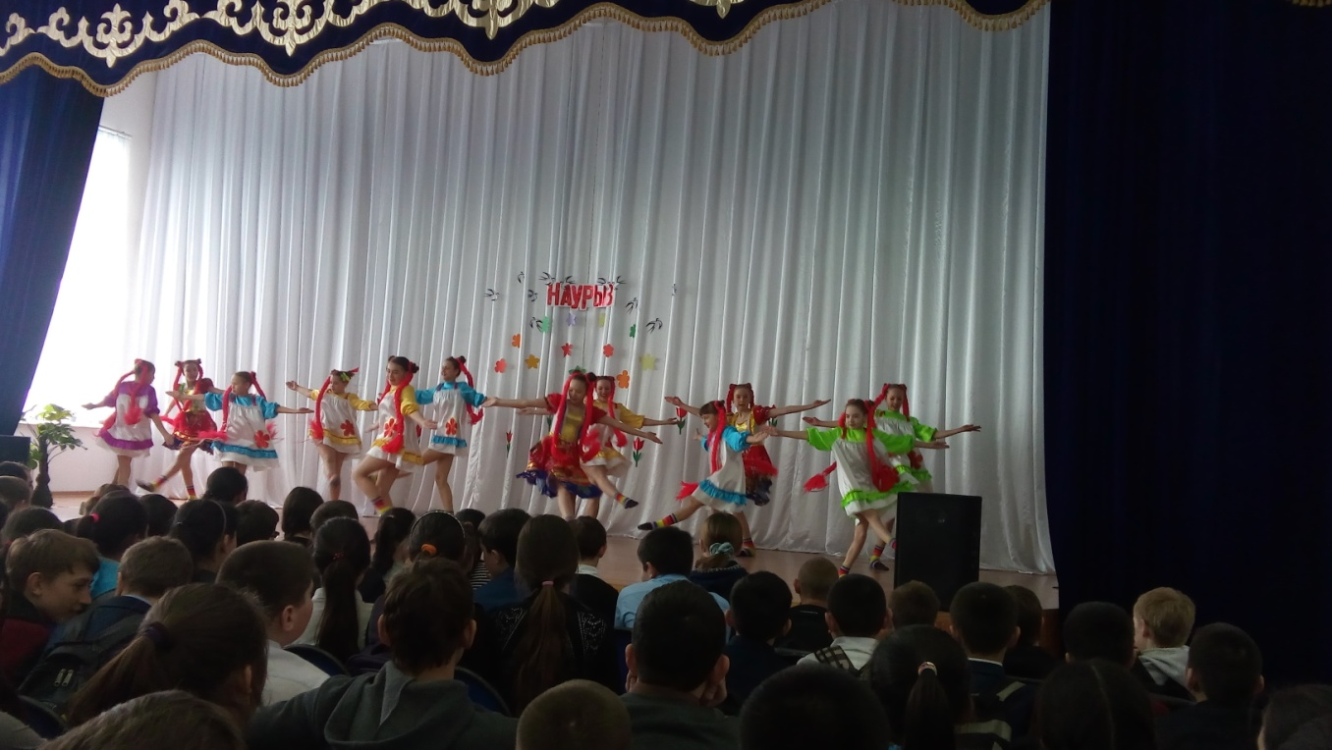На войлочном ковре   
У свода шанырак,  
За праздничным столом   
Собрался, стар и млад.  
  
Ликует весь народ,  
Звучит, поёт домбра.  
В весенний новый год  
Желают лишь добра.  
  
Украшены дома,   
Богатый дастархан.  
Страна - одна семья,   
Цветущий Казахстан.

В актовом зале школы состоялся концерт, посвящённый празднику Наурыз. Звучали песни на казахском, русском языке. Исполнялись кюи на домбре. Как всегда порадовал своим искусством танцевальный ансамбль «Акварель» (руководитель Зубкова С.А.)

*Юлианна Черанёва, 6 «Б»*

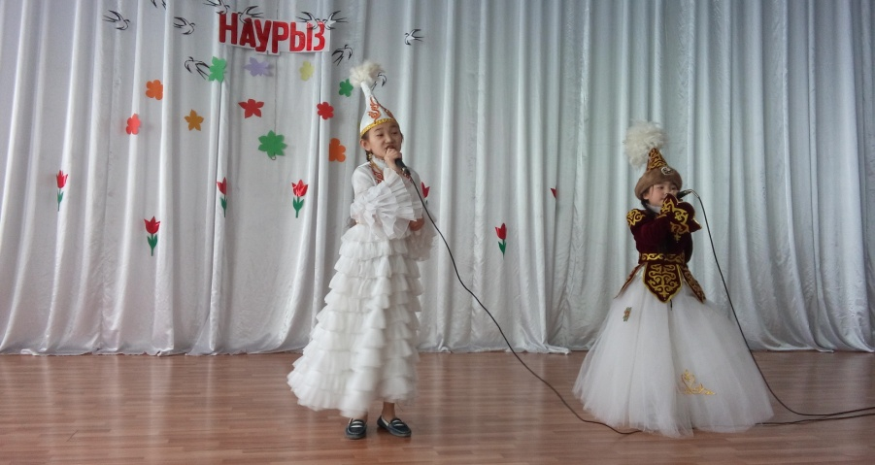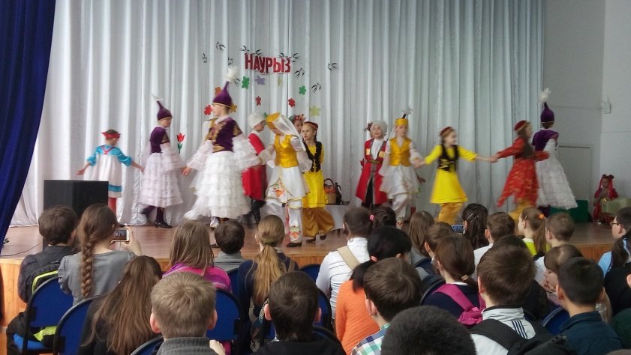

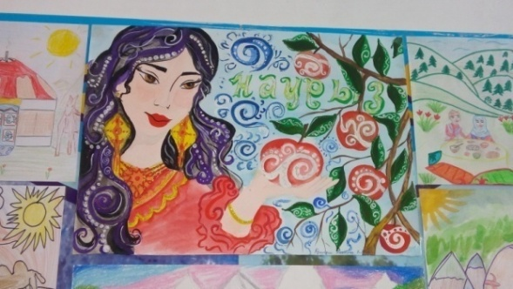

**Конкурс рисунков**

К празднику «Наурыз» среди начальных классов проведён конкурс рисунков. Работы можно увидеть на стенде «Живи и процветай, мой Казахстан». А лучший рисунок, как всегда, у Куличкина Никиты (3 «В»)

*Кристина Осадчая, 6 «Б»*

**Ай, жарайсын!**

**Ай да, молодцы!**

В феврале среди учащихся школ с русским языком обучения был проведен конкурс на знание казахского языка «Әй, жарайсың!». В отборочном туре наши наша команда хорошо проявила себя и вышла в финал. В составе команды учащиеся 6-7классов: Демидюк Артем, Сторожук Камила (6 «Б» класс), Латыпов Эмиль, Латыпова Карина, Фрик Алина, Кулички Кирилл, Евтушенко Антон (7 «Б» класс).

Жюри отметило творчество наших ребят и наградила команду третьим местом!

*А.К. Каппасова, учитель казахского языка*

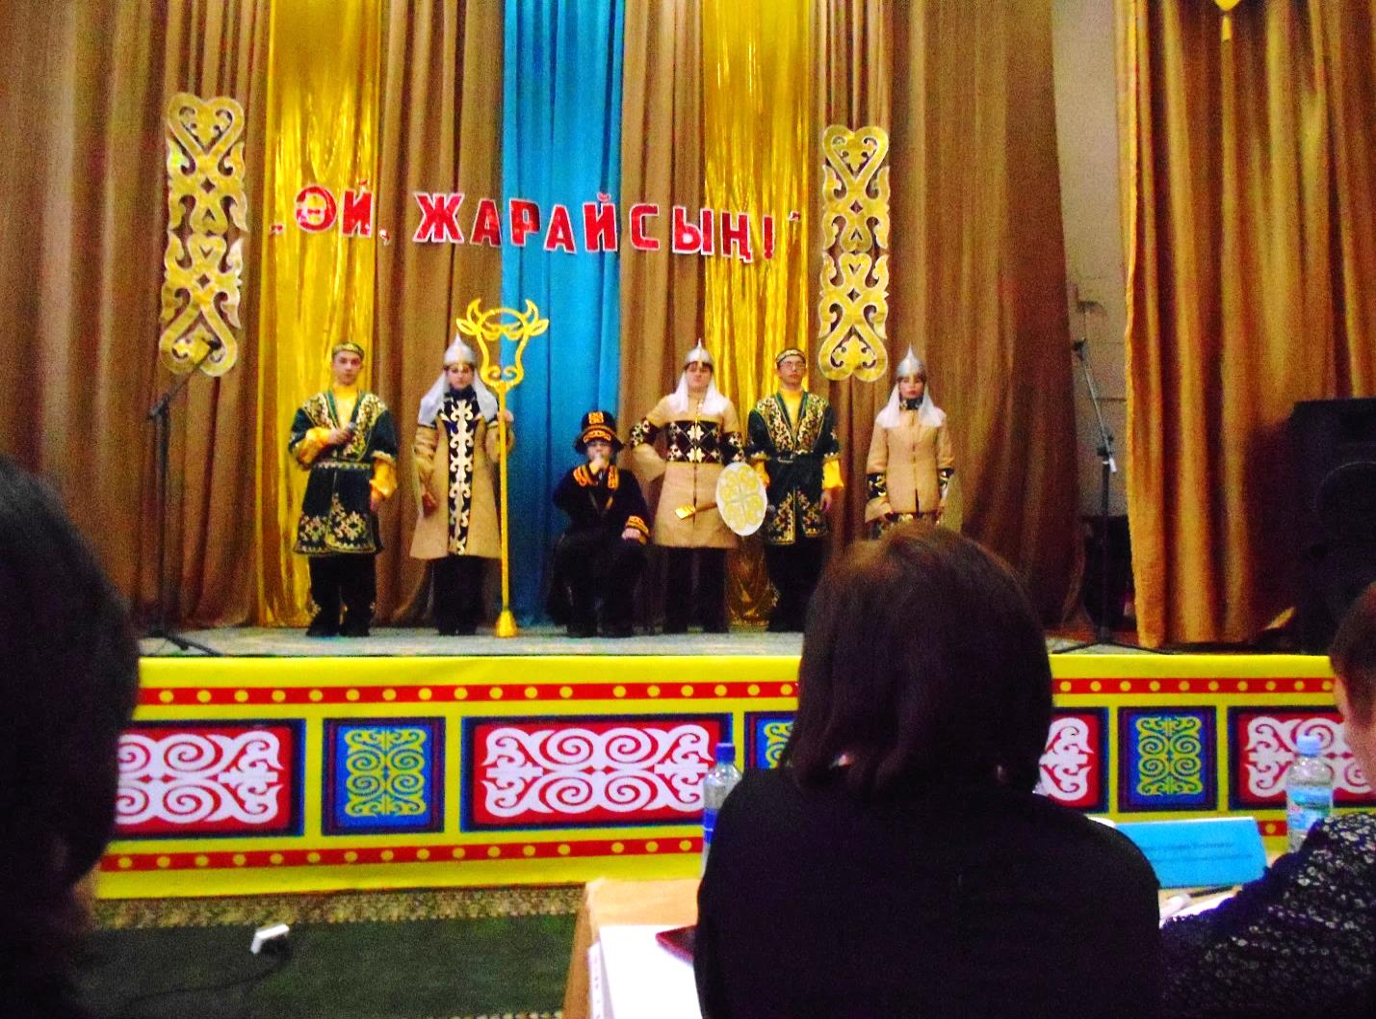

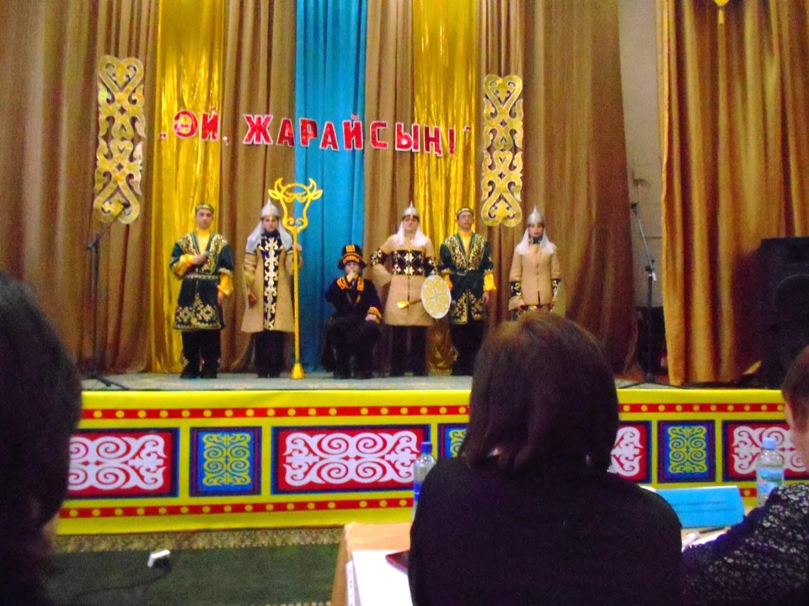

**Мы призёры!**

В конкурсе «Әй, жарайсың!» я участвовала второй раз. Мы показали хорошее знание казахского языка,проявили активность, и были достаточно артистичны, чтобы опередить другие школы и выйти в финал. В конкурсе капитанов я выразительно читала текст, а в конце мы дружно спели песню на казахском языке. В итоге команда стала призёром. Мы рады, что не ударили в грязь лицом.

*Карина Латыпова, 7 «В»*

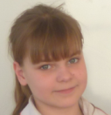

**Маме**

Мамочка моя, ты мне дорога,

Мною ты любима – ты у меня одна.

За всё тебе, родная, говорю: «Спасибо!»

Ты мне жизнь дала и растишь меня, -

Милая мамуля, я люблю тебя.

Пусть исполнятся твои мечты,

Пусть счастливой будешь ты.

В женский день тебе желаю

Любви, удачи, красоты!

*Ольга Воробьёва, 6 «Б»*

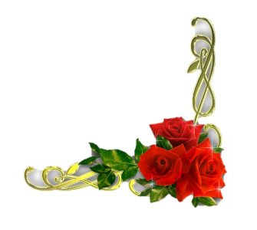**Праздник «**От всей души…**»**

5 марта прошел праздник,

посвященный самой прекрасной

половине нашего класса. Вначале в исполнении мальчишек звучали песни,

слова поздравления и благодарности

всем мамам, бабушкам, девочкам и, конечно же, классному руководителю.

Все мальчики на время стали

Иванами-царевичами. Они провели

конкурсную программу для девчонок.

Задания были разные: смешные и серьезные, трудные и необычные. Особенно понравились конкурсы «Разумницы», «Настоящая принцесса», «Рисуем 3D». В завершение праздника добры молодцы исполнили песню Стаса Намина «Честно говоря». Всем участницам вручили памятные подарки, а мамам мы подарили чудесные поделки оригами, выполненные своими руками. Праздник прошел очень интересно, весело. Все остались довольны.

*Елена Павлюк, 5 «В»*

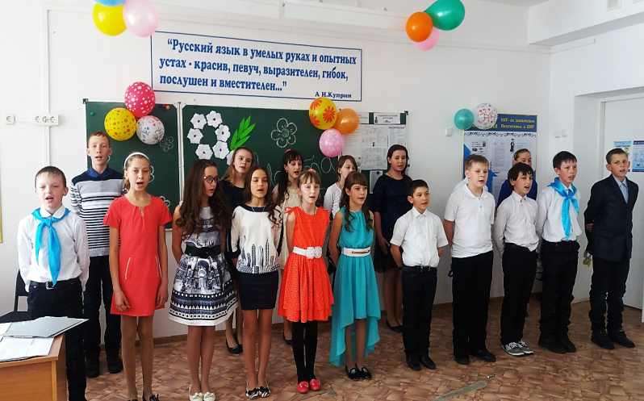



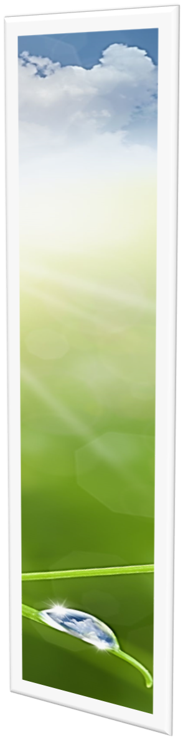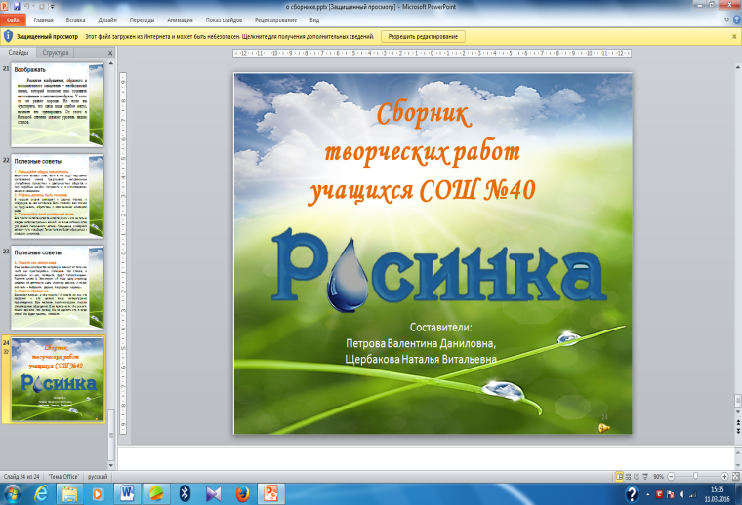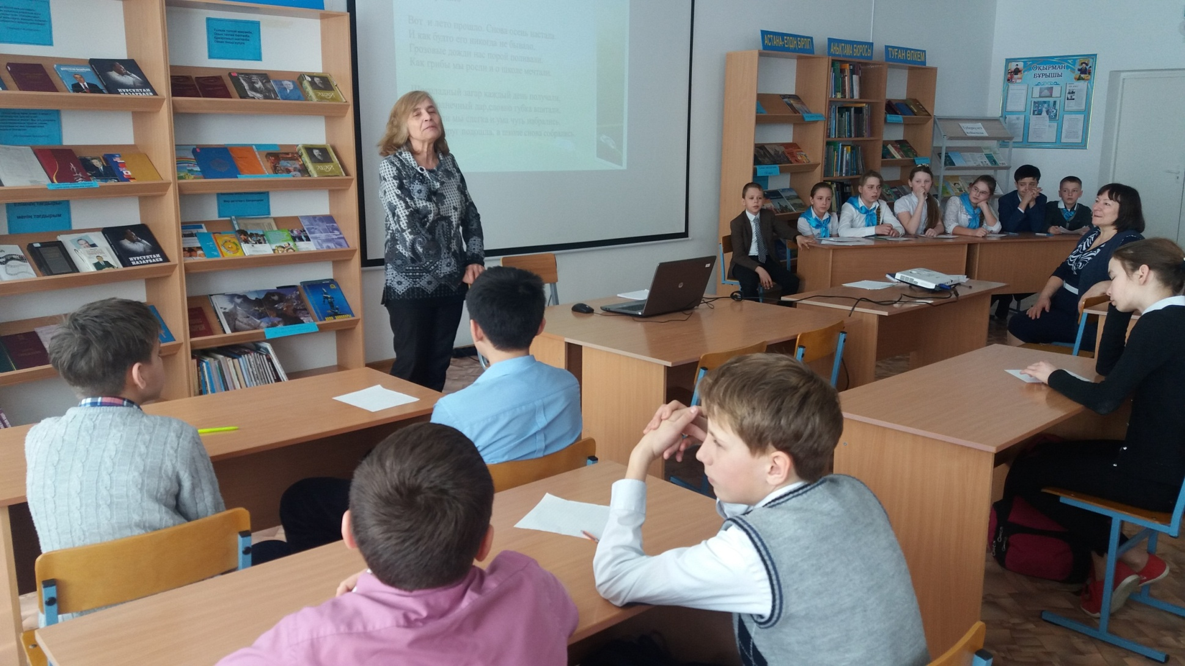

**Дерзай и твори!**

Одни пытаются выразить свои мысли через стихи, другие пробуют создавать прозаические произведения. Учителя по крупинке собирают творческие работы своих учеников. Таких работ накопилось достаточно, и мы решили выпустить на правах рукописи книгу «Росинка».

11 марта в школьной библиотеке для учащихся 5-7 классов прошла презентация сборника творческих работ. На мероприятие была приглашена литературовед Нуркенова Светлана Филипповна, которая одобрила книгу и посоветовала ребятам не останавливаться на достигнутом, а писать больше.

Представляя электронную версию сборника, Петрова В.Д., учитель русского языка, осветила его разделы. Ведущие, учащиеся 6 «Б» класса: Теребецкий Я., Пазилова М., Басалаева Д., Осадчая К., Овес И., Родионов А, Черанёва Ю – рассказывали о юных поэтах, чьи стихи были включены в сборник. Некоторые авторы прочитали свои работы (Чумарина А., Осадчая К., Каткова А. и другие). Ребятам была предложена игра в буриме, в которой они с удовольствием приняли участие. В заключение любители поэзии получили рекомендации, как научиться писать стихи.

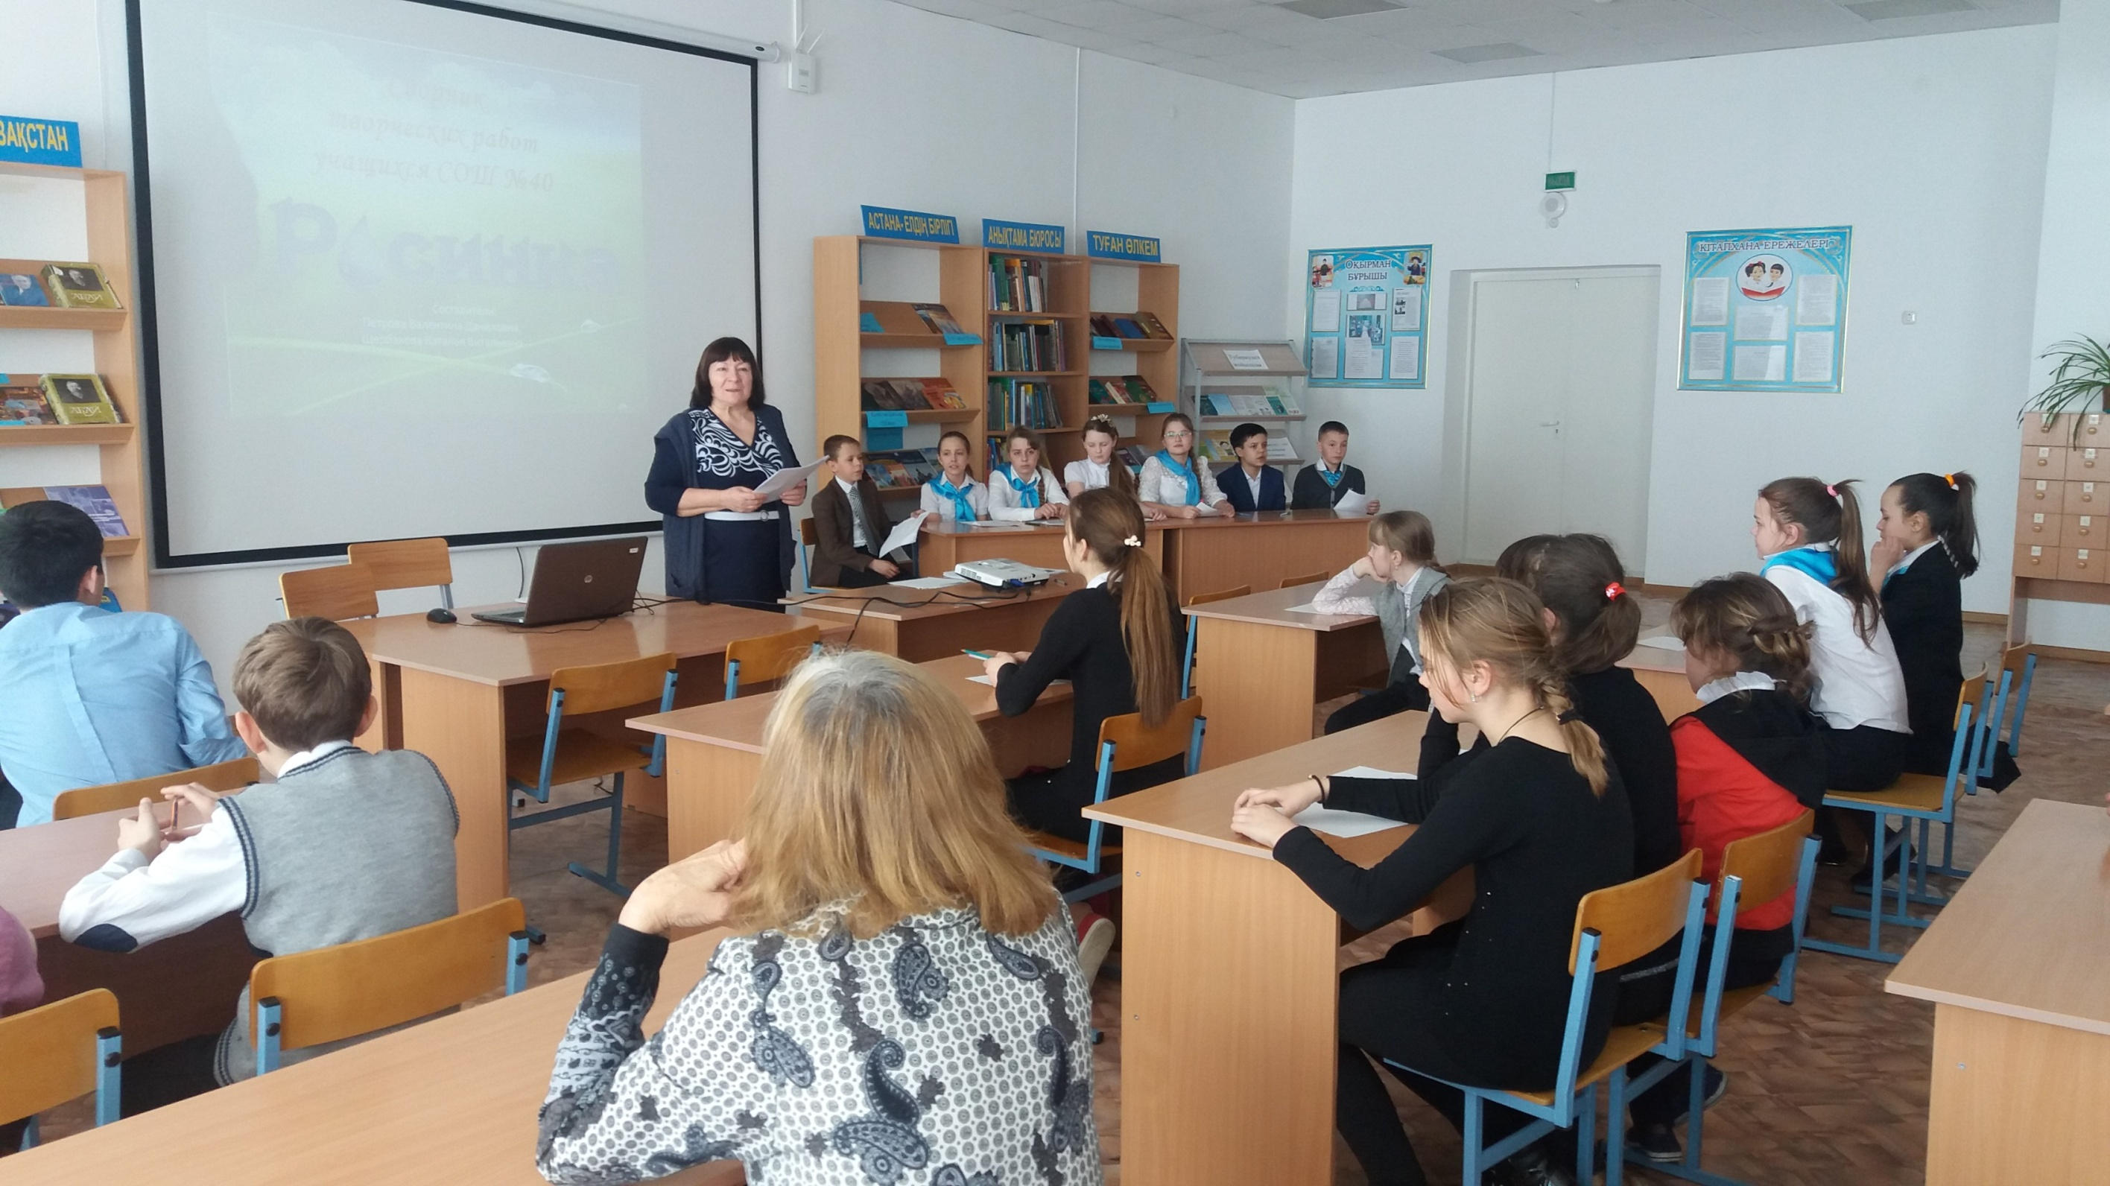 *Щербакова Н.В, учитель русского языка и литературы*

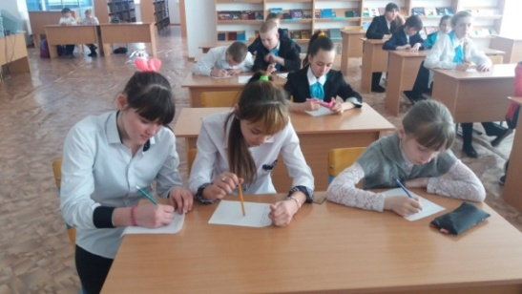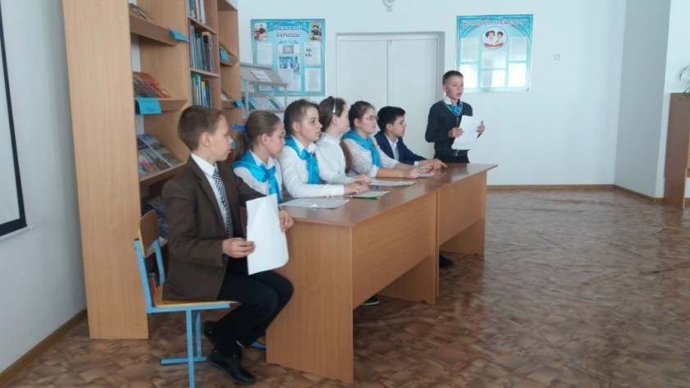

**Отзывы**

На презентации сборника «РОСИНКА» мне понравилась и сама презентация, и игра «Буриме». Прежде я в такую игру не играла. Оказывается это интересно. Участвовали все. Было предложено несколько тем. Я взяла тему весны. Стихи получались разные и интересные.

*Ольга Воробьёва, 6 «Б»*

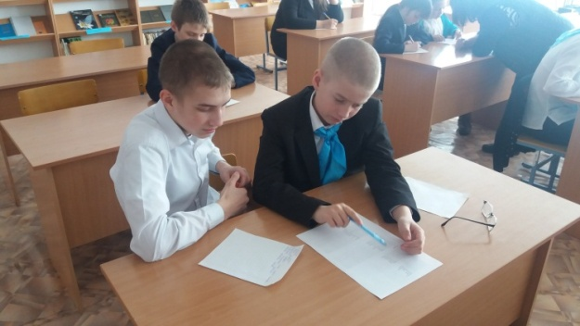

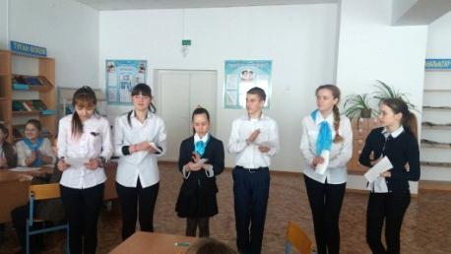

***

Больше всего мне понравились стихи выпускницы нашей школы Осадчей Алёны. В своих работах юная поэтесса размышляет о родине, о смысле жизни, о своем месте в этой жизни описывает природу . Начав писать стихи, посвящённые датам, с возрастом она перешла к очень сложным темам.

У Алёны есть страничка на сайте «Стихи ру», где она помещает свои работы. А четыре её стихотворения даже напечатал российский журнал «ТРИ ЖЕЛАНИЯ» . . . *Камила Сторожук, 6 «Б»*

*\*\*\**

*В ночи над городом горят огни.*

*Я слышу крики звезд о том, чтоб не сорваться.*

*И всё быстрее проплывают дни,*

*А мы, как звезды, не хотим сдаваться.*

*И в лапах времени вся наша жизнь,*

*Все двери заперты, к нему не достучаться.*

*Всё слишком быстро – так устроен мир.*

*А мы, как звезды, мы хотим остаться.*

*Алёна Осадчая*

**Наше творчество**

** Поэтическая страничка**



**Точка зрения**

Живи, как знаешь…

Купаясь в славе будущих побед,

Ты ничего не замечаешь рядом.

Тебе плевать на белый свет –

Всё это, видимо, твоя отрада.

Но лживый мир создал ты сам.

Живи теперь, как знаешь там:

тебе ведь это надо…

Купаясь в славе будущих побед,

Что равнодушен ты, не делай вид.

Не замечая ничего вокруг себя,

Останешься без мира – знаю я.

*Екатерина Беляева, 8 «В»*

Не так

Часто в мире всё идёт не так, как надо:

Во лжи погрязли мы, очерствело сердце.

И становится недоступным чудо.

И закрыты недоступные дверцы.

Почему все идет не так, как надо?

Ошибок в жизни не счесть!

Почему мы делаем не так, как надо?

Думай, голова на плечах есть.

Мы теряемся в жизненной путанице.

Ты можешь понять – это не лесть.

Открой, что на душе и на сердце,

И радуйся тому, что есть.

Да, наши поступки ошибочны бывают

Мы все не идеальны, что уж там.

И дикое желание в груди всплывает:

Все составные расставить по местам.

*Екатерина Беляева, 8 «В»*



**Биология и лирика**

**Хламидомонада**

Хорошая водоросль хламидомонада

Чуть-чуть покушать – вот что ей надо.

А чтобы было веселей,

Обязательно воды налей.

Хламидомонады

– одноклеточные штуки,

У которых нет руки,

Но зато есть жгутики.

И мигает, как светофор,

Чашевидный хромотофор.

Есть ещё красный глазок,

Но в строении клетки нет ног.

Она выделяет кислород,

Но дышит им не через рот.

Покрыта она оболочкой из целлюлозы

И пахнет, конечно, не розой.

У водоросли есть ядро,

К сожалению, оно одно.

Есть также вакуоли,

Выполняют они пульсирующие роли.

Происходит её размножение

Почти как у растений:

Половой, бесполый путь,

О вегетативном ты забудь.

И вот что сказать надо:

Может хламидомонада,

Образуя свою зиготу,

Пройти сквозь огонь и воду,

Потому что в толстой оболочке

Впадает она в покой,

А не уходит в мир иной.

Вот такая удивительная она:

Водоросль – хламидомонада



**Лирика прошлых лет**

**Береги планету Земля**,

Береги планету Земля,

Чтоб она оставалась чиста,

Чтоб трава и деревья росли,

Чтоб цветы постоянно цвели.

Чтобы в воздухе был кислород,

И чтоб продолжался наш род.

Береги планету Земля,

Не загрязняй её никогда.

*Юлия Ли*

***

Богатство нашей родины –

Природы чистота и красота.

Её поля, леса, озёра, реки –

Всё это для тебя и для меня.

Природу ты люби, и береги всегда –

Всё это родина твоя, всё это для тебя.

*Надежда Харченко*

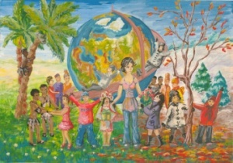

Выпуск подготовили:

Петрова В.Д., Воробьёва О., Осадчая К., Сторожук К.